с. ЧУМАКОВО Куйбышевского р-на Новосибирской области |  | УЧРЕДИТЕЛЬ  Администрация  Чумаковского  сельсовета

Вестник № 580/1

21 апреля 2025 года

О ф и ц и а л ь н ы е д о к у м е н т ы

Ч у м а к о в с к о г о с е л ь с о в е т а
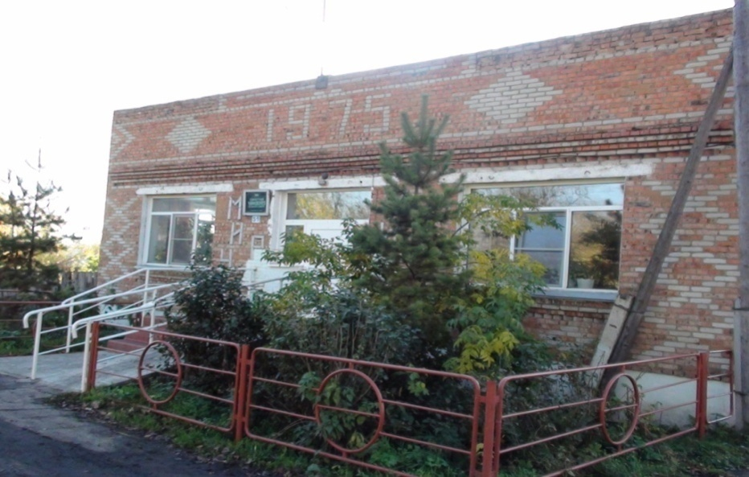

АДМИНИСТРАЦИЯ ЧУМАКОВКОГО СЕЛЬСОВЕТА
КУЙБЫШЕВСКОГО РАЙОНА
НОВОСИБИРСКОЙ ОБЛАСТИ

ПОСТАНОВЛЕНИЕ
от 21.04.2025г. № 28
с. Чумаково
О порядке подготовки населенных пунктов Чумаковского сельсовета Куйбышевского района Новосибирской области к пожароопасному сезону и привлечения населения (работников организаций) для тушения лесных пожаров в 2025 году.

На основании Федерального закона от 18.11.1994 года № 69-ФЗ «О пожарной безопасности», постановления Правительства Российской Федерации от 16.09.2020 № 1479 «Об утверждении правил противопожарного режима»
ПОСТАНОВЛЯЮ:
1. Утвердить порядок подготовки населенных пунктов Чумаковского сельсовета Куйбышевского района Новосибирской области к пожароопасному сезону и привлечения населения (работников организаций) для тушения лесных пожаров в 2025 году.
2. Ознакомить с данным постановлением должностных лиц администрации, организаций и предприятий, задействованных в мероприятиях по ликвидации ЧС.
3. Данное постановление подлежит опубликованию в периодическом
издании «Вестник» органов местного самоуправления и на официальном сайте администрации Чумаковского сельсовета.
4. Контроль за исполнением настоящего постановления оставляю за собой.

Глава Чумаковского сельсовета
Куйбышевского района
Новосибирской области А.В.Банников

Приложение №1
к постановлению администрации
Чумаковского сельсовета Куйбышевского района
Новосибирской области
от 21.04.2025 года № 28
Порядок
подготовки населенных пунктов
Чумаковского сельсовета Куйбышевского района Новосибирской области к пожароопасному сезону и привлечения населения (работников организаций)
для тушения лесных пожаров в 2025 году

- Общие положения.

1.1. Настоящий порядок разработан в целях организации работы по обеспечению первичных мер пожарной безопасности в границах населенных пунктов Чумаковского сельсовета Куйбышевского района Новосибирской области, предупреждения возникновения угрозы населенным пунктам от лесных пожаров в Чумаковском сельсовете Куйбышевского района Новосибирской области в период пожароопасного сезона 2025 года.
1.2. Пожарная безопасность – состояние защищенности личности, имущества, общества и государства от пожаров;
Меры пожарной безопасности – действия по обеспечению пожарной безопасности, в том числе по выполнению требований пожарной безопасности;
Первичные меры пожарной безопасности - реализация принятых в установленном порядке норм и правил по предотвращению пожаров, спасению людей и имущества от пожаров.
1.3. К первичным мерам пожарной безопасности в границах населенных пунктов относятся:
− создание условий для организации добровольной пожарной команды, а также для участия граждан в обеспечении первичных мер пожарной безопасности в других формах;
− создание в целях пожаротушения условий для забора в любое время года воды из источников наружного водоснабжения, расположенных в населенных пунктах и на прилегающих к ним территориям;
− организация и принятие мер по оповещению населения и подразделений государственной противопожарной службы о пожаре;
− принятие мер по локализации пожара и спасению людей и имущества до прибытия подразделений государственной противопожарной службы;
− включение мероприятий по обеспечению пожарной безопасности в планы, схемы и программы развития территорий муниципального образования;
− оказание содействия органам государственной власти в информировании населения о мерах пожарной безопасности, в том числе посредством организации и проведения собраний населения;
− установление особого противопожарного режима в случае повышения пожарной опасности.
2. Порядок подготовки:

2.1. В срок до 12.05.2025г. года осуществить реализацию комплекса мероприятий по защите населенных пунктов село Чумаково, с. Ушково, д. Андреевка, д. Сергиевка, д. Елизаветинка, пос. Угурманский включая:
− проведение периодического осмотра ПГ;
−проведение проверки исправного состояния огнетушителей, находящихся в административном помещении Чумаковского сельсовета;
− проведение проверки исправного состояния звуковых оповещателей;
−рекомендовать населению установку у каждого частного жилого строения:
*емкости (бочки) с водой или огнетушителя,
*ящик с песком, который должен иметь объем не менее 0,5-3 куб.м. и укомплектоваться совковой лопатой.
2.2. Обеспечить членов добровольный пожарной команды необходимым пожарно-техническим вооружением (ранцевые огнетушители, ведра, лопаты).
2.3. Организовать проведение разъяснительной работы с населением по вопросам соблюдения правил пожарной безопасности на территории населенных пунктов и в лесах, а также регулярное информирование населения о складывающейся пожароопасной обстановке и действиях в случае ЧС, в том числе:
− исключить случаи отжига сухой травы, мусора на территориях;
− произвести уборку мусора, горючих материалов;
− разместить информационные стенды по предупреждению пожаров и действиям в случае возникновения ЧС в местах массового пребывания людей;
- правообладатели земельных участков (собственники земельных участков, землепользователи, землевладельцы и арендаторы земельных участков), расположенных в границах Чумаковского сельсовета обязаны производить регулярную уборку мусора покос травы.
- арендаторы участков сельхоз назначения обязаны проводить уборку сухостоя на своих участках, исключить разведение открытого огня для предотвращения возникновения ландшафтных пожаров, а также принимают участие в тушении при возникновении ландшафтных пожаров.
2.4. Оборудовать подъезды к источникам противопожарного водоснабжения.
2.5. Администрации Чумаковского сельсовета Куйбышевского района Новосибирской области в случае угрозы возникновения ЧС (угроза лесного пожара, засушливый период и т.п.) быть готовым к введению особого противопожарного режима на территории муниципального образования.
Для чего необходимо:
− ежедневно осуществлять мониторинг складывающейся обстановки;
− осуществлять взаимодействие с администрацией Куйбышевского района, органами государственного пожарного надзора, органами внутренних дел.
2.6. Определить, что при поступлении сигнала о ЧС на территории или в непосредственной близости от территории Чумаковского сельсовета Куйбышевского района Новосибирской области:
− задействуются все имеющиеся средства связи. Информация о возникновении ЧС передается дежурным по Куйбышевскому району, работниками администрации Чумаковского сельсовета по телефонной (сотовой) связи по списку (таблица 1, приложение 2), население населенных пунктов оповещается по списку (таблица 2, приложение 2);
− задействуется план эвакуации населения из пожароопасных зон лесных массивов (приложение 3).

Приложение № 2
к постановлению администрации
Чумаковского сельсовета Куйбышевского района
Новосибирской области
от 21.04.2025 года № 28

№ | Ф.И.О | Должность оповещаемого | Домашний адрес | Телефон
1 | Банников  Александр  Викторович | Глава администрации | с. Чумаково  ул. Рабочая, 106-1 | 8-913-459-51-22
2 | Тиссен  Ирина Анатольевна | Заместитель главы администрации | с.Чумаково  ул. Ленина,50 | 8-913-955-48-27
3 | Головач Мария  Савельевна | Специалист администрации | с. Ушково  ул. Набережная,13 | 8-913-370-35-46
4 | Тиссен Владимир  Иванович | Водитель Чумаковского сельсовета | с.Чумаково  ул. Ленина,50 | 8-913-773-28-79
5 | Дащенко  Евгений Петрович | Тракторист МБУ «Авангард» | с. Ушково  ул. Ченина, 10 | 8-913-780-81-
6 | Дащенко Сергей Алексеевич | Старший ДПК | с. Ушково, ул. Покрышкина, 11 | 8-913-981-22-36

Оповещение населения
№ | Кто оповещается | Кем оповещается | Способ оповещения
1 | с. Чумаково  с. Ушково | Главой администрации  Чумаковского сельсовета | Сотовая связь
2 | д. Андреевка | Староста д. Андреевка | Сотовая связь
3 | д. Сергиевка | Староста д. Сергиевка | Сотовая связь
4 | д. Елизаветинка | Староста д. Елизаветинка | Сотовая связь
5. | Пос. Угурманский | Староста пос. Угурманский | Сотовая связь

Приложение №3
к постановлению администрации
Чумаковского сельсовета
Куйбышевского района
Новосибирской области
от 21.04.2025 года № 28

План эвакуации населения из пожароопасных зон лесных массивов

№ | Кто эвакуируется | Место сбора | Способ эвакуации | Место размещение эвакуированных
1 | Население с. Чумаково,  с. Ушково не принимающее участие в локализации и ликвидации ЧС | КДЦ  с. Чумаково | Личный автотранспорт, пешие колонны | По согласованию с администрацией Чумаковского  сельсовета
2 | Население  д. Андреевка не принимающее участие в локализации и ликвидации ЧС | Сельский клуб д. Андреевка | Личный автотранспорт, пешие колонны | По согласованию с администрацией Чумаковского сельсовета
3 | Население  д. Сергиевка не принимающее участие в локализации и ликвидации ЧС | Сельский клуб  д. Сергиевка | Личный автотранспорт, пешие колонны | По согласованию с администрацией Чумаковского сельсовета
 | Население  д. Елизаветинка не принимающее участие в локализации и ликвидации ЧС | Здание магазина  д. Елизаветинка | Личный автотранспорт, пешие колонны | По согласованию с администрацией Чумаковского сельсовета
 | Население  пос. Угурманский не принимающее участие в локализации и ликвидации ЧС | Здание магазина  пос. Угурманский | Личный автотранспорт, пешие колонны | По согласованию с администрацией Чумаковского сельсовета

СПИСОК
Ознакомления арендаторов участков сельхозназначения с постановлением администрации Чумаковского сельсовета от 21.04.2025 года № 28

О порядке подготовки населенных пунктов муниципального образования Чумаковского сельсовета Куйбышевского района Новосибирской области к пожароопасному сезону и привлечения населения (работников организаций) для тушения лесных пожаров в 2025 году.

_____________________________________
_____________________________________
_____________________________________
_____________________________________
_____________________________________
_____________________________________
_____________________________________
_____________________________________

Председатель редакционного Совета | адрес издателя: | тираж
А.В. Банников | с. Чумаково, ул. Ленина, 59 | 50 экз.

